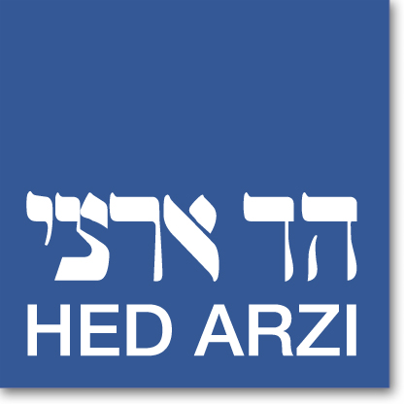
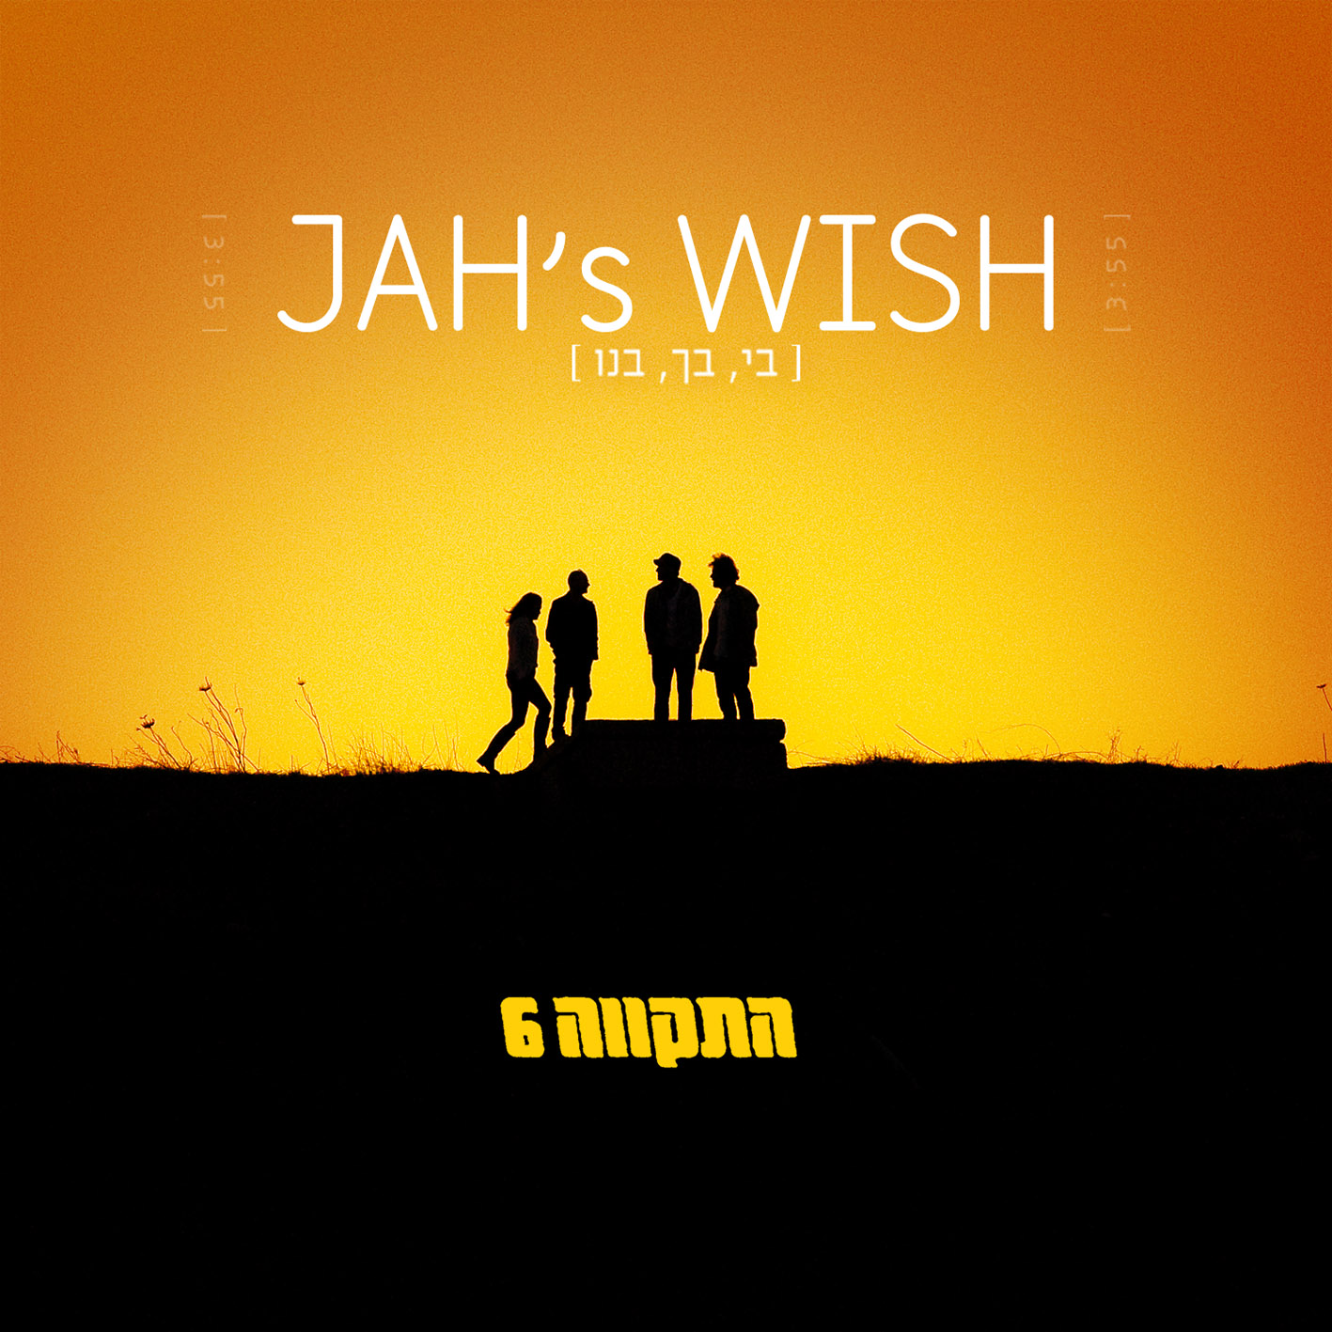

התקווה 6
JAH's WISH (בי, בך, בנו)
מילים ולחן: עמרי גליקמן
עיבוד והפקה מוסיקלית: התקווה 6

לאחר הסינגל המצליח "כשהיית", מוציאה הלהקה
סינגל שלישי לקראת צאת אלבומם הרביעי שיקרא "קול ישראל"
ויראה אור ב-30.7.12.

גם לאלוהים יש משאלה וגם לאלוהים יש אמונה רק
בי,בך,בנו
בי,בך,בנו

אלוהים אמר לי פעם,
שהעולם זו יצירת מופת רכה
כל פיסת נוף שנושמת לידי
מקורה ברגישות, זמן, מיסטיקה
אלוהים רמז לי פעם
אדם הוא גאוות היצירה
שאין על הלב, אין על הנשמה
עתה אדם הוא אב לאדמה

אלוהים אמר בזעם
יוצרים אתם מכל יצירותיי
צל של מגדלים על עמקים רומנטיים
לא כלול בכל אחת מתוכניותיי
אלוהים שאג ברעם
ענן סמיך עלה אל השמיים
בני ערובה של ארובות הפכנו
עשן שורף לי בעיניים

הופעה אחרונה לפני צאת האלבום החדש!
יום שישי, 13.7
רידינג 3

לפרטים נוספים: אירית ירון-דקר 0506-816002 irity@hed-arzi.co.il

